Муниципальное дошкольное образовательное учреждение
детский сад №3 «Ивушка» ЯМР

Проект в группе «Карандаши»
для детей раннего возраста 2-3 лет
«Птицы нашего края»
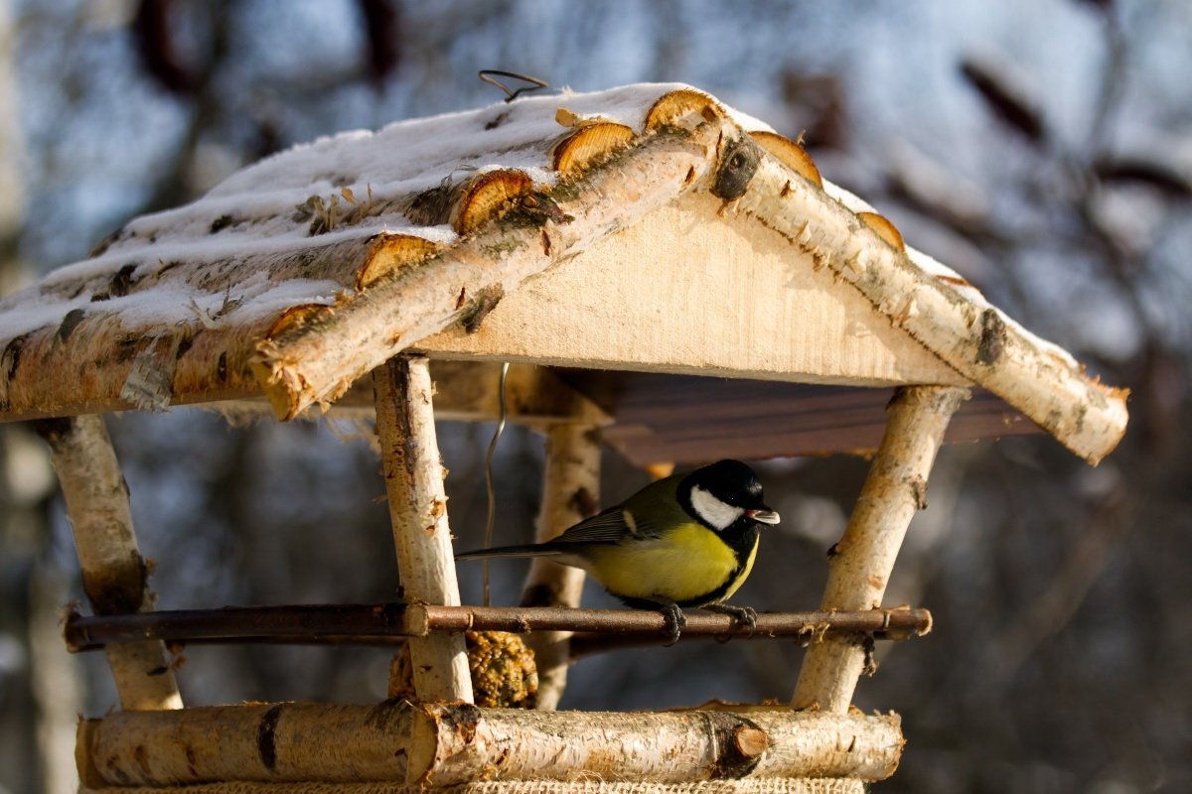
Подготовили воспитатели
Белозерова С.Н.
Горюнова И.Е.
Ноябрь 2023г.
Предмет исследования: птицы нашего края.
Вид проекта: познавательно-творческий.
Тип: краткосрочный (1 неделя).
Срок реализации: 30.10.2023 г. – 3.10.2023 г.
Участники: воспитатели, дети первой младшей группы, родители.
Актуальность. Дошкольное детство – очень важный этап в воспитании внимательного, чуткого, заботливого ребенка, способного познавать окружающий мир и себя в нем. Первые впечатления очень важны для ребёнка. Ведь всё новое удивляет и вызывает интерес.
На земле живут тысячи различных животных и птиц. Нет человека, который не любил бы зверей и птиц, не ухаживал бы за ними.
Если за домашними птицами человек ведет постоянный уход, то диким птицам приходится тяжеловато, особенно в холодное время года. Из-за нехватки корма голодные и холодные птицы быстро замерзают и погибают.
Именно с дошкольного возраста надо воспитывать и прививать у детей любовь к пернатым и заботу о них. Эта тема является актуальной, особенно в наше современное время, где ребенка окружает жестокость и насилие.
Перед нами стояла задача вызвать интерес у детей к нашим пернатым соседям – птицам, желание узнавать новые факты их жизни, заботиться о них, радоваться от осознания того, что, делясь крошками хлеба, можно спасти птиц в холодное время года от гибели. Дать детям элементарные знания о птицах и о том, как они живут.
Цели проекта: формирование представлений детей раннего возраста о птицах, их образе жизни, роли человека в их жизни и бережное отношение к миру природы.
Задачи проекта:
Обучающие:
1. Обогащать знания детей о птицах, их образе жизни, повадках, о связи с окружающей средой, роли человека в их жизни.
2. Научить детей правильно подкармливать птиц.
3. Учить детей отражать в продуктивных видах деятельности свое отношение к природе.
Развивающие:
1. Расширять кругозор и обогащать словарный запас детей, развивать связную речь.
2. Учить внимательно слушать, формировать способность к диалогической речи, учить отвечать на вопросы словом и предложением.
3. Закреплять навыки пальчикового рисования, лепки.
Воспитательные:
1. Воспитывать внимательное, бережное отношение к птицам, желание заботиться о них.
2. Прививать любовь к природе и воспитывать бережное отношение к ней.
3. Привлечь родителей воспитанников в изготовлении кормушек для птиц.
4. Воспитывать заботливое отношение к птицам.
Ожидаемые результаты:
- расширение представлений о птицах.
- появление желания заботиться о птицах
- повышение уровня развития речи, словарного запаса;
- развитие художественных навыков детей.
- развитие познавательной активности детей.
Работа с родителями: Чтобы укрепить отношения детей с родителями, мы предложили родителям сделать совместно со своим ребенком кормушку для птичек. Благодаря этому, они дают возможность своему ребенку окунуться в мир природы, наблюдать за поведением птиц.
Этапы реализации проекта:
1 этап – подготовительный:
определение целей и задач; подготовка наглядного материала с изображением птиц; подборка произведений художественной литературы о птицах, загадок; подобраны дидактические игры, направленные на развитие познавательной активности;
составление плана мероприятий, планирование ООД, разработка конспектов.
На подготовительном этапе проведены тематические беседы, организована тематическая игровая деятельность для выявления уровня знания и представления детей о ягодах.
2 этап – основной:
Внедрение в воспитательно – образовательный процесс эффективных методов и приемов по формированию знаний детей о птицах.
3 этап – заключительный:
Обработка результатов по реализации проекта, фотоотчет о проделанной работе. Развешивание кормушек.
Реализация проекта:

Образовательная область | Виды деятельности
Физическое развитие | Дыхательная гимнастика «Птицы». Пальчиковая гимнастика «Птички полетели»  П\И «Гуленьки», «Где спрятался воробей?», «Птички в гнездышках».  Физминутка «Птицы», «Перелетные птицы».
Познавательное развитие | Рассматривание иллюстраций по теме «Птицы».  Цель: Познакомить детей с внешним видом птицы (воробей, синица, ворона, голубь, показать, что у всех есть клюв, перья, крылья, хвост).  Д\И «Найди пару»  Д\И «Голоса птиц»  Д\И «Каждой птице свое место»  Д\И «Один, много»  Д/И «Домашние и дикие»  просмотр мультфильма «Серая шейка».
Речевое развитие | Отгадывание загадок о птицах .  Заучивание потешки «Птички»  Чтение стихотворения А. Барто «Воробей»  Чтение сказки Сутеева «Цыпленок и утенок».  Беседа: «Зачем подкармливать птиц», «Что едят птицы?», «Какие бывают птицы?».  Словесная игра «На птичьем дворе»  Цель: закрепить знания детей о том, как кричат домашние птицы, воспитывать правильное произношение. Развивать умение ориентироваться в пространстве группы. Продолжать учить выполнять движения по заданию воспитателя.
Социально-коммуникативное развитие | Сюжетно ролевая игра «Спешим в гости к птичкам»  Цель: пополнить представления детей о птицах, условиях их жизни, роли человека в жизни птиц с помощью музыкальных средств выразительности.  Настольная игра лото «Птицы».  Цель: расширять кругозор и обогащать словарный запас детей и развивать связную речь.
Художественно-эстетическое развитие | Слушанье голосов птиц.  Цель: познакомить детей с голосами воробья, вороны, голубя, синицы. Учить детей различать их, развивать звуковое восприятие, внимательность.  Лепка «Птицы из пластилина»  Программное содержание:  1. Закрепить знание примет весны..  2. Учить детей лепить птичку из одного целого куска пластилина.  Закреплять умение передавать характерные особенности животного (птицы) в лепке (голова туловище хвост).  Рисование «Птички»  Цель: развитие детского творчества, приобщение к изобразительному искусству.

Результаты проекта:
В результате проделанной работы дети узнали кто такие птицы, какие они бывают, научились различать их по внешнему виду и по голосам. Так же обогатился словарный запас детей. Дети упражнялись в пальчиковом рисовании, лепке из пластилина. Возникло желание заботиться о птицах.
Методическая литература
1. «Комплексные занятия в первой младшей группе» под редакцией Е. Вераксы, М. Васильевой, Т. Комаровой.
2. «Занятия с детьми 2-3 лет. Социальное развитие, окружающий мир». Г. И. Винникова.

ПРИЛОЖЕНИЯ

Игра малой подвижности «Гуленьки»
Дети образуют круг вместе с педагогом, берутся за руки. Под чтение Текста стихотворения педагогом идут хороводом в правую сторону:
Ой, люли, люли, люленьки!
Прилетели к нам гуленьки,
Прилетели гуленьки.
Сели возле люленьки.
Все вместе идут по кругу в обратную сторону, педагог произносит:
Они стали ворковать,
Ване спать не давать.
Ой, вы, гули, не воркуйте,
Дайте Ванечке поспать.
Дети останавливаются, педагог произносит:
Первая гуля говорит:«Надо кашкой накормить».
Дети имитируют еду ложкой.
А вторая говорит: «Ване спать надо велеть».
Дети присаживаются на корточки, руки под щеку.
А третья гуля говорит: «Погулять надо сходить». Дети врассыпную расходятся по игровой площадке, гуляют рядом с педагогом.
Игра малой подвижности «Где спрятался воробей? »
Педагог заранее прячет игрушку - воробья на игровой площадке. Педагог встает в центре площадки, дети врассыпную встают около него.
Скачет шустрый воробей
Все быстрей, быстрей, быстрей!
Крошки хлеба поклевал,
Над землею полетал,
На березе посидел.
Кыш. Куда-то улетел!
Вас прошу, мои друзья,
Вы найдите воробья!
После слов педагога дети идут искать игрушку. Тот, кто первый ее найдет, приносит игрушку педагогу.
Подвижная игра «Птички в гнездышках»
На игровой площадке обозначаются гнезда птичек. Дети-птички размещаются в гнездах. Педагог находится в центре игровой площадки. Он говорит:
Пришла красавица-весна, Тепло и радость принесла. Где же вы, маленькие птички — Воробушки да синички? Из гнезд скорее вылетайте, Свои крылья расправляйте!
Дети перешагивают через линии очерченных кругов — вылетают из гнезд и разбегаются по всей площадке. Педагог «кормит» птиц то на одной, то на другой стороне площадки: дети присажи-ваются на корточки, постукивая кончиками пальцев по коленям, — клюют зерна. Затем вновь бегают, прыгают по площадке. Педагог говорит:
Милые птички, Воробушки да синички! В гнездышки свои летите, Свои крылья опустите! Дети убегают в гнезда, перешагивая через линии. Все птички должны занять свои гнезда. Игра повторяется.
Физкультминутка «Птицы»
Лебеди летят, крыльями машут (Дети машут руками)
Прогнулись над водой, качают головой (Качают головой)
Прямо и гордо умеют держаться (Распрямляют спину)
Очень бесшумно на воду садятся (Садятся)
Физкультминутка «Перелетные птицы»
Птички прыгают, летают (Дети прыгают)
Крошки птички собирают.(«клюют»)
Пёрышки почистили,
Клювики почистили (изображают)
Птички летают, поют (машут руками)
Зёрнышки клюют (наклоняются)
Дальше полетели
И на место сели (улетают», садятся)
Д/и «Домашние и дикие».
Цель: классификация диких и домашних птиц
Игровое поле представляет собой круг, разделённый на две части: с одной стороны изображён дом человека, с другой - лес, условно обозначающие домашних и диких птиц. Раскручивается волчок. Если стрелка указывает на дом человека, ребёнок называет какую-либо домашнюю птицу, если на лес - дикую.
Д/и «Голоса птиц»
Дети отвечают на вопросы взрослого, воспроизводя соответствующие звукоподражания - голоса птиц.
Как подает голос ворона? (Она каркает: «Кар! Кар!»)
Как поет соловей? (Соловей щелкает: «Тёх-Тёх»)
Что делает воробей? (Воробей чирикает: «Цвиринь-цвиринь!»)
Что делает кукушка? (Кукушка кукует: «Ку-ку! Ку-ку!)
Д/и «Каждой птице свое место»
Цель: Упражнять детей в правильном подборе картинок с изображениями хищных, водоплавающих, болотных птиц, пользуясь сведениями полученными из кратких рассказов об одном из представителей каждого вида птиц. Пояснить, что внешний вид птиц (строение клюва, ног и т.д.), свидетельствует определенному образу жизни, повадкам.
Ход: Воспитатель предлагает детям прослушать небольшие рассказы о птицах, изображенных на таблице. Просит особое внимание обратить на описания строения ног, клюва, так как это важно для образа жизни птиц.

Загадки
Я по дереву стучу,
Червячка добыть хочу,
Хоть и скрылся под корой -
Все равно он будет мой!
Ответ: Дятел

Красные лапки,
Длинная шея,
Щиплет за пятки,
Беги без оглядки.
Ответ: Гусь

На шесте - дворец,
во дворце - певец.
Ответ: Скворец

Носик лопаткой, красные лапки,
Плавает, ныряет, крякать обожает!
Ответ: Утка, утенок

Кто так заливисто поёт
О том, что солнышко встаёт?
Ответ: Петух
Потешка «Птичка»
Хлеб и крошки
На окошке -
Прилетайте, птички, к нам!
Клюйте, птички, понемножку,
И летите к облакам!
Кормушки сделанные руками детей и родителей
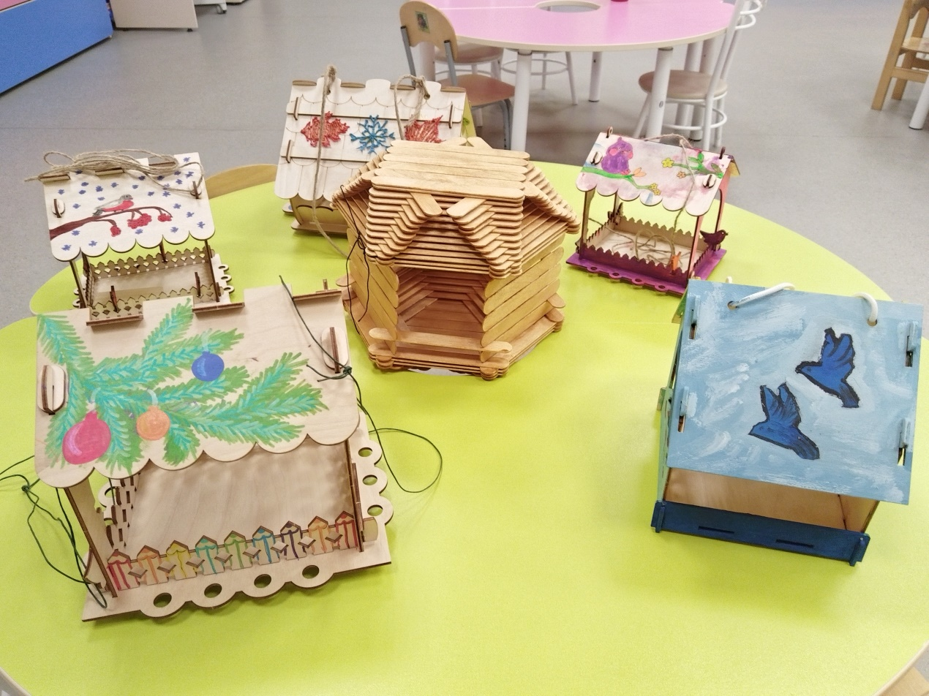

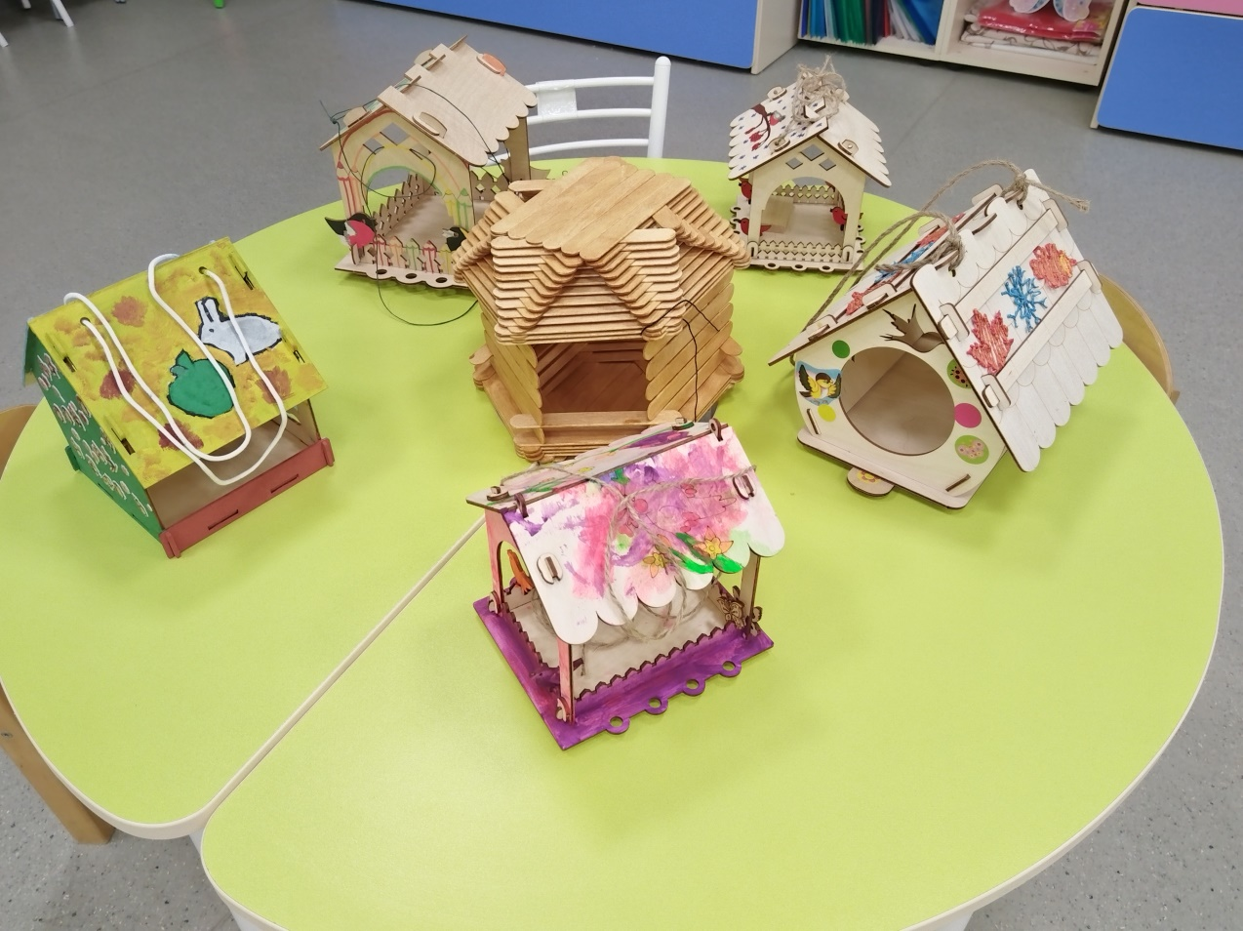

Кормушка от семьи Тимура Грошева
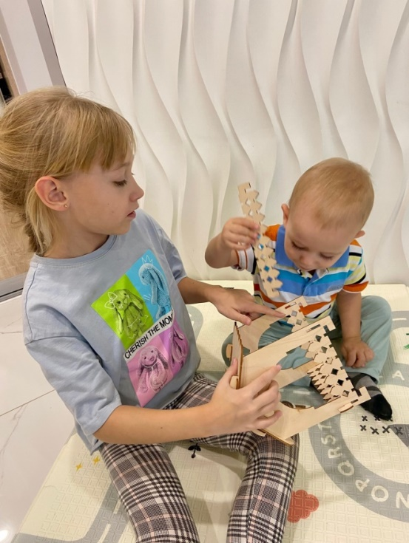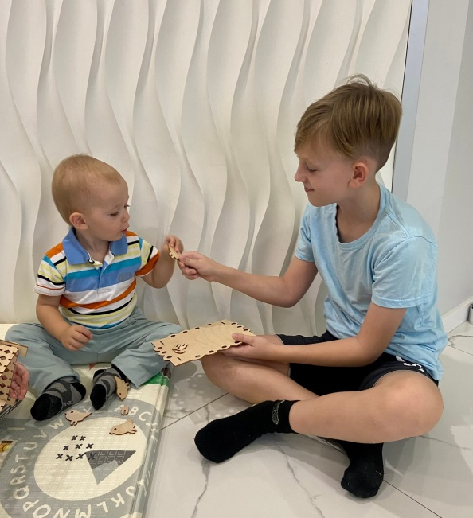
Кормушка от семьи Софии Васильевой

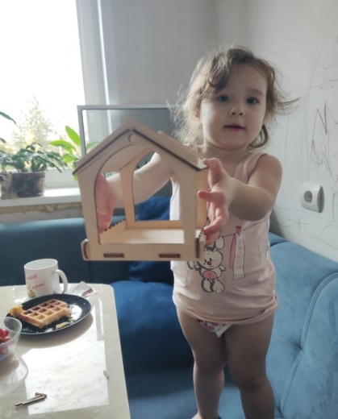
Кормушка от семьи Павла Зверева
